Российская Федерация
Администрация поселка Большая Мурта
Большемуртинского района
Красноярского края

ПОСТАНОВЛЕНИЕ

26 июня 2025 г. пгт. Большая Мурта № 241

Об установлении публичного сервитута

В соответствии со статьей 23, главой V.7 Земельного кодекса Российской Федерации от 25.10.2001 № 136-ФЗ, Федеральным законом от 06.10.2003 № 131-ФЗ «Об общих принципах организации местного самоуправления в Российской Федерации», постановлением Правительства Российской Федерации от 24.02.2009 № 160 «О порядке установления охранных зон объектов электросетевого хозяйства и особых условий использования земельных участков, расположенных в границах таких зон», на основании ходатайства Минченко Н.В. действующей в интересах АО «КрасЭКо» на основании доверенности от 01.01.2025 г. № 121, ходатайства об установлении публичного сервитута, поступившего в администрацию поселка Большая Мурта Большемуртинского района от 29.05.2025 года вх.№ 325, сообщения о возможном установлении публичного сервитута, опубликованного на официальном сайте администрации поселка Большая Мурта в сети интернет https://bolshemurtinskij-r04.gosweb.gosuslugi.ru/ и в Ведомостях муниципальных органов поселка Большая Мурта от 04.06.2025 г. № 132, принимая во внимание отсутствие заявлений об учете прав (обременений прав) от заинтересованных лиц, и руководствуясь Уставом поселка Большая Мурта Большемуртинского района Красноярского края, ПОСТАНОВЛЯЮ:
1. Установить публичный сервитут сроком на 49 (сорок девять) лет в интересах акционерного общества «Красноярская региональная энергетическая компания» (660049, Красноярский край, г. Красноярск, пр. Мира, 10, пом.55, ОГРН 1152468001773, ИНН 2460087269, КПП 246601001) в целях эксплуатации КТП-10/0,4 кВ в составе объекта: «Строительство двух ЛЭП-10 кВ, КТП 10/0,4 кВ, двух ЛЭП-0,4 кВ для электроснабжения объекта, расположенного по адресу: Красноярский край, пгт. Большая Мурта, ул. Зеленая, 26 «А», с кадастровым номером 24:08:1801055:245, в границах кадастрового квартала 24:08:1801055.
2. Утвердить границы публичного сервитута согласно приложения № 1 к настоящему постановлению.
3. Установить публичный сервитут в отношении земель, государственная собственность на которые не разграничена, площадью 258 кв. м, расположенных в границах кадастрового квартала 24:08:1801055 по адресу: Российская Федерация, Красноярский край, Большемуртинский район, пгт. Большая Мурта.
4. Срок, в течение которого использование земельных участков (их частей) в соответствии с его разрешенным использованием будет невозможно или существенно затруднено в связи с осуществлением деятельности, для обеспечения которой устанавливается публичный сервитут: 49 лет со дня установления публичного сервитута.

5. График выполнения работ при осуществлении деятельности, для обеспечения которой устанавливается публичный сервитут: организации электроснабжения в рамках объекта: «Строительство двух ЛЭП-10 кВ, КТП 10/0,4 кВ, двух ЛЭП-0,4 кВ для электроснабжения объекта, расположенного по адресу: Красноярский край, пгт. Большая Мурта, ул. Зеленая, 26 «А» - эксплуатация осуществляется в течении срока действия публичного сервитута.
6. Утвердить порядок расчета платы за публичный сервитут в отношении земель, государственная собственность на которые не разграничена, и не предоставленных гражданам и юридическим лицам, в соответствии с положениями пунктов 2,3,4,5 статьи 39.46 Земельного кодекса Российской Федерации (приложение № 2).
7. Плата за публичный сервитут в размере 51 (пятьдесят один рубль) 33 копейки за весь срок действия публичного сервитута вносится Акционерным обществом «Красноярская региональная энергетическая компания» единовременным платежом не позднее шести месяцев со дня принятия настоящего Постановления на следующие реквизиты: расчетный счет - Управление федерального казначейства по Красноярскому краю (Администрация поселка Большая Мурта, л/с 04193020920) ИНН 2408001526, КПП 240801001, р/сч 03100643000000011900 УФК по Красноярскому краю в ОТДЕЛЕНИИ КРАСНОЯРСК БАНКА РОССИИ//УФК по Красноярскому краю г. Красноярск, номер единого казначейского счета – 40102810245370000011, БИК 010407105, ОКТМО 04610151, КБК 551 1 11 05313 13 0000 120 "Плата по соглашениям об установлении сервитута, заключенным органами местного самоуправления муниципальных районов, государственными или муниципальными предприятиями либо государственными или муниципальными учреждениями в отношении земельных участков, государственная собственность на которые не разграничена и которые расположены в границах городских поселений".
8. Порядок установления охранных зон объектов электросетевого хозяйства и особых условий использования земельных участков, расположенных в границах таких зон определяется в соответствии с постановлением Правительства Российской Федерации от 24.02.2009 № 160 «О порядке установления охранных зон объектов электросетевого хозяйства и особых условий использования земельных участков, расположенных в границах таких зон».
9. Акционерное общество «Красноярская региональная энергетическая компания» вправе:
- в установленных границах публичного сервитута осуществлять в соответствии с требованиями законодательства Российской Федерации деятельность, в целях которой установлен публичный сервитут;
- до окончания срока публичного сервитута обратиться с ходатайством об установлении публичного сервитута на новый срок.
10. Акционерное общество «Красноярская региональная энергетическая компания» обязано:
- своевременно внести плату за публичный сервитут собственнику земельных участков в порядке и размерах, установленных пунктом 6 настоящего постановления;
- в установленном законом порядке после прекращения действия публичного сервитута привести земельные участки и земли, обремененные публичным сервитутом, в состояние, пригодное для их использования в срок не позднее, чем за три месяца после окончания срока, на который установлен публичный сервитут;
- в установленном законом порядке снести объекты, размещенные на основании публичного сервитута, и осуществить при необходимости рекультивацию земель и земельных участков, в срок не позднее, чем шесть месяцев с момента прекращения публичного сервитута.
11. Специалисту администрации поселка Большая Мурта (Захарова А.А.) в течение пяти рабочих дней со дня принятия решения об установлении публичного сервитута:
- разместить информацию об утверждении настоящего постановления на официальном сайте администрации поселка Большая Мурта https://bolshemurtinskij-r04.gosweb.gosuslugi.ru/ в сети интернет и опубликовать информацию в Ведомостях муниципальных органов поселка Большая Мурта;
- направить копию постановления об установлении публичного сервитута в орган регистрации прав;
- направить в адрес акционерного общества «Красноярская региональная энергетическая компания» копию постановления об установлении публичного сервитута.
12. Публичный сервитут считается установленным со дня внесения сведений о нем в Единый государственный реестр недвижимости.
13. Контроль за исполнением настоящего постановления оставляю за собой.
14. Постановление вступает в силу со дня подписания.

Глава поселка Большая Мурта А.В. Котыхов

Приложение №1 к постановлению
от «__» _____ 2025 г. № ______

ГРАФИЧЕСКОЕ ОПИСАНИЕ
местоположения границ населенных пунктов, территориальных зон, особо охраняемых природных территорий, зон с особыми условиями использования территории
Публичный сервитут в целях эксплуатации КТП-10/0,4 кВ в составе объекта: "Строительство двух ЛЭП-10 кВ, КТП 10/0,4 кВ, двух ЛЭП-0,4 кВ для электроснабжения объекта, расположенного по адресу: Красноярский край, пгт. Большая Мурта, ул. Зеленая, 26 "А" с кадастровым номером 24:08:1801055:245
(наименование объекта, местоположение границ которого описано (далее - объект)
Раздел 1
Сведения об объекте
N п/п | Характеристики объекта | Описание характеристик
1 | 2 | 3
1 | Местоположение объекта | Красноярский край, Большемуртинский р-н, Большая Мурта пгт
2 | Площадь объекта ± величина погрешности определения площади (P ± ∆P), м² | 258 ± 6
3 | Иные характеристики объекта | Установить публичный сервитут на основании ходатайства акционерного общества «Красноярская региональная энергетическая компания» (660049, Красноярский край, город Красноярск, Мира проспект, дом 10, пом. 55, ОГРН 1152468001773, ИНН 2460087269) в целях эксплуатации КТП-10/0,4 кВ в составе объекта: "Строительство двух ЛЭП-10 кВ, КТП 10/0,4 кВ, двух ЛЭП-0,4 кВ для электроснабжения объекта, расположенного по адресу: Красноярский край, пгт. Большая Мурта, ул. Зеленая, 26 "А" с кадастровым номером 24:08:1801055:245, в границах кадастрового квартала 24:08:1801055, площадью 258 кв.м, сроком на 49 лет.

Раздел 2
Сведения о местоположении границ объекта
1. Система координат МСК-167
2. Сведения о характерных точках границ объекта
Обозначение характерных точек границ | Координаты, м |  | Метод определения координат характерной точки | Средняя квадратическая погрешность положения характерной точки (Mt), м | Описание обозначения точки на местности (при наличии)
Обозначение характерных точек границ | X | Y | Метод определения координат характерной точки |  | Описание обозначения точки на местности (при наличии)
1 | 2 | 3 | 4 | 5 | 6
1 | 731664.66 | 114929.23 | Аналитический метод | 0.1 | -
2 | 731660.25 | 114945.33 | Аналитический метод | 0.1 | -
3 | 731645.19 | 114941.92 | Аналитический метод | 0.1 | -
4 | 731647.81 | 114932.65 | Аналитический метод | 0.1 | -
5 | 731649.85 | 114925.65 | Аналитический метод | 0.1 | -
1 | 731664.66 | 114929.23 | Аналитический метод | 0.1 | -

3. Сведения о характерных точках части (частей) границы объекта
Обозначение характерных точек части границы | Координаты, м |  | Метод определения координат характерной точки | Средняя квадратическая погрешность положения характерной точки (Mt), м | Описание обозначения точки на местности (при наличии)
Обозначение характерных точек части границы | X | Y | Метод определения координат характерной точки |  | Описание обозначения точки на местности (при наличии)
1 | 2 | 3 | 4 | 5 | 6
- | - | - | - | - | -

Раздел 3
Сведения о местоположении измененных (уточненных) границ объекта
1. Система координат МСК-167
2. Сведения о характерных точках границ объекта
Обозначение характерных точек границ | Существующие координаты, м |  | Измененные (уточненные) координаты, м |  | Метод определения координат характерной точки | Средняя квадратическая погрешность положения характерной точки (Mt), м | Описание обозначения точки на местности (при наличии)
Обозначение характерных точек границ | X | Y | X | Y | Метод определения координат характерной точки |  | Описание обозначения точки на местности (при наличии)
1 | 2 | 3 | 4 | 5 | 6 | 7 | 8
- | - | - | - | - | - | - | -

3. Сведения о характерных точках части (частей) границы объекта
Обозначение характерных точек части границы | Существующие координаты, м |  | Измененные (уточненные) координаты, м |  | Метод определения координат характерной точки | Средняя квадратическая погрешность положения характерной точки (Mt), м | Описание обозначения точки на местности (при наличии)
Обозначение характерных точек части границы | X | Y | X | Y | Метод определения координат характерной точки |  | Описание обозначения точки на местности (при наличии)
1 | 2 | 3 | 4 | 5 | 6 | 7 | 8
- | - | - | - | - | - | - | -

Раздел 4
План границ публичного сервитута
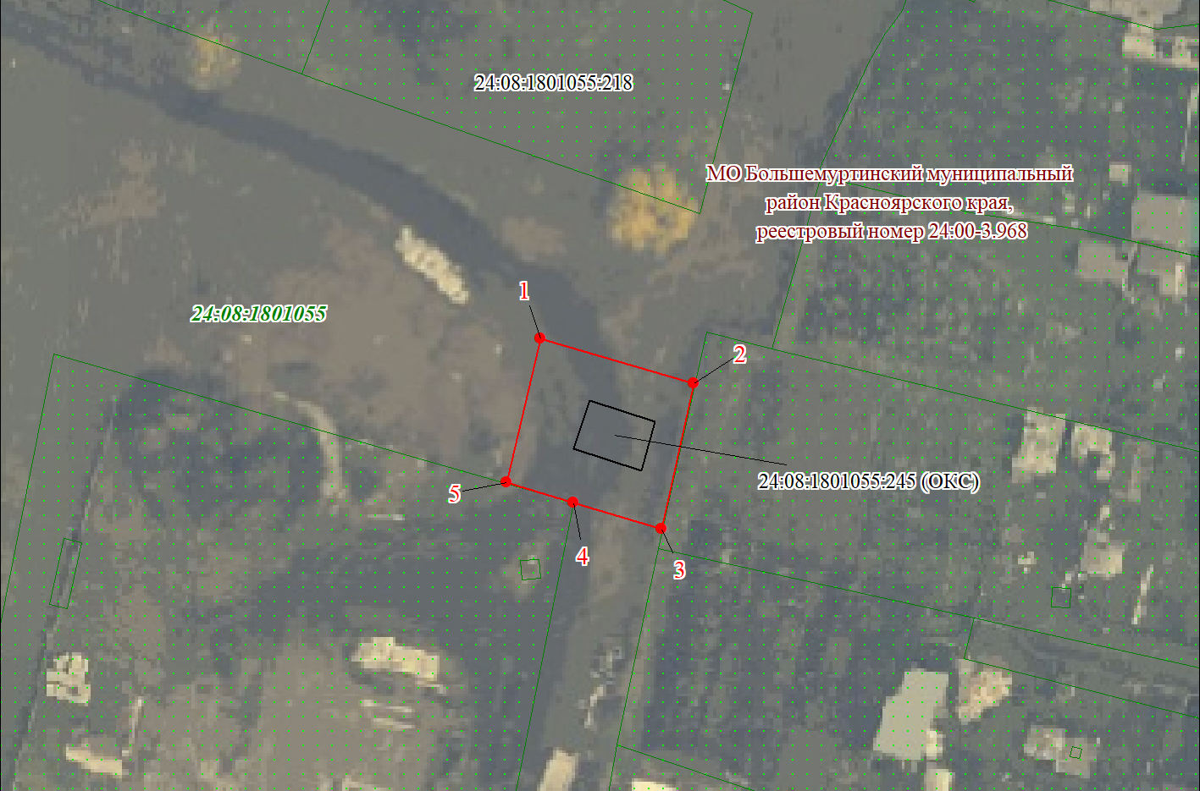
Масштаб 1:700
Используемые условные знаки и обозначения:
 | Характерная точка границы публичного сервитута
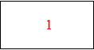 | Надписи номеров характерных точек границы публичного сервитута
 | Граница публичного сервитута
 | Граница кадастрового квартала
24:08:001 | Обозначение кадастрового квартала
 | Существующая часть границы, имеющиеся в ЕГРН сведения о которой достаточны для определения ее местоположения
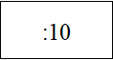 | Надписи кадастрового номера земельного участка
 | Существующая часть границы объекта капитального строительства, имеющаяся в ЕГРН сведения о которой достаточны для определения ее местоположения
Дата 28.05.2025 г.

Приложение № 2 к постановлению
от «___» ________ 2025 г. № ____

Порядок расчета платы за публичный сервитут в отношении земель, государственная собственность не разграничена, и не предоставленных гражданам и юридическим лицам

№ | Кадастровый номер кадастрового квартала | Площадь публичного сервитута в границах кадастрового квартала | Кадастровая стоимость 1 кв.м (средний уровень кадастровой стоимости земельных участков по муниципальному району) | Расчет | Сумма подлежащая оплате за публичный сервитут, руб.
1 | 24:08:1801055 | 258 | 40,6 | 258*40,6*0,01%*49 | 51,33
Итого: |  |  |  |  | 51,33

Плата за публичный сервитут составит (ПС) в соответствии с пунктами 2,3,4,5 статьи 39.46 Земельного кодекса РФ составляет: 51,33 руб.

